XΡΗΣΙΜΕΣ ΟΔΗΓΙΕΣ ΓΙΑ ΚΑΤΕΒΑΣΜΑ ΣΤΟΙΧΕΙΩΝ ΑΠΟ EUROSTAT

Πηγαίνετε στην αρχική σελίδα της Eurostat και ακολουθείστε τα βήματα που βλέπετε στην εικόνα

https://ec.europa.eu/eurostat/data/database

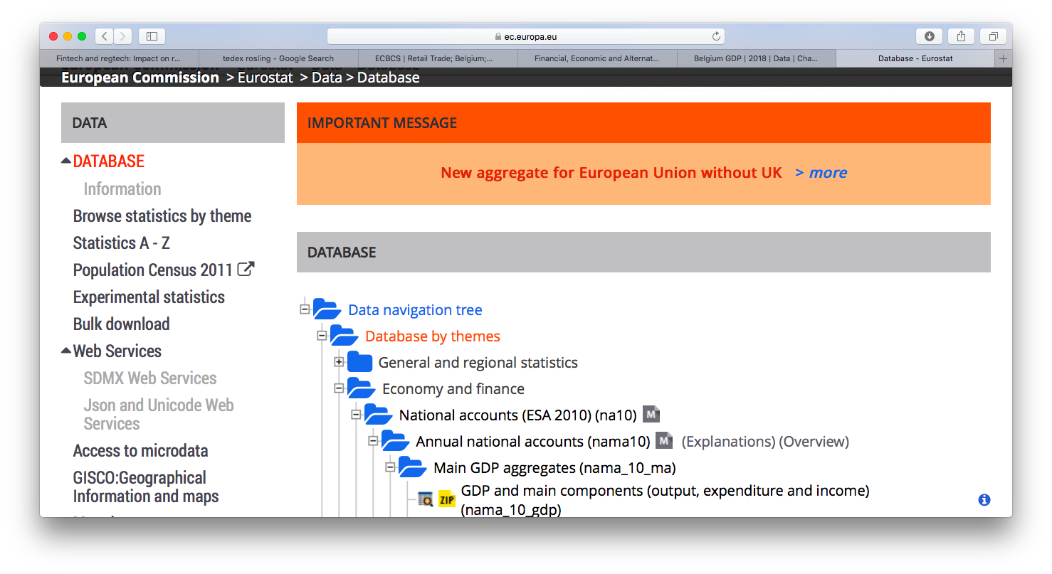

Τα βασικά μακροοικονομικά στοιχεία για τις χώρες της ΕΕ βρίσκονται στο αρχείο
GDP and main components(…

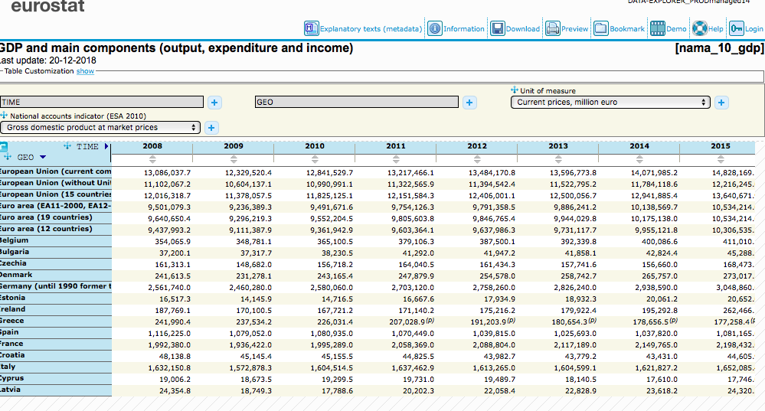
http://appsso.eurostat.ec.europa.eu/nui/show.do?dataset=nama_10_gdp&lang=en

Μπορείτε να προσδιορίσετε το δείγμα σας αλλάζοντας τα έτη που θέλετε (TIME), τη μεταβλητή που θέλετε (National accounts indicator), την περιοχή (GEO)
ή τις μονάδες μέτρησης (Unit of measure)

